**产品修改清单**

1. **去掉网站中所有的二维码**

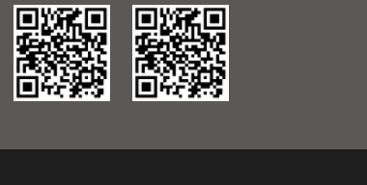

1. **重新换一张banner**



1. **商城bannner**

**换成商城背景（详见背景素材2.0）**

1. **logo和名称底边平齐**

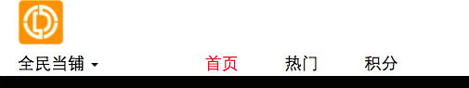

1. **点击logo无法回到首页众筹页面**

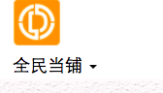

1. **更换后台logo**



1. **把“众筹中”做成可点击的弹层；并且弹层背景为黑字白底，出现在屏幕正中间。**

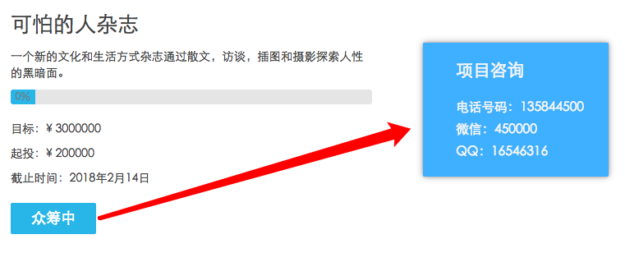

1. **合理分配间距**

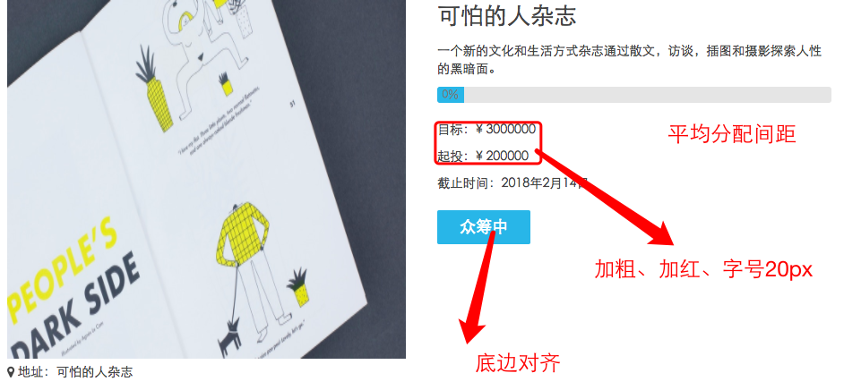

1. **全名当铺底下加一条2磅值得红线，并冻结首行**

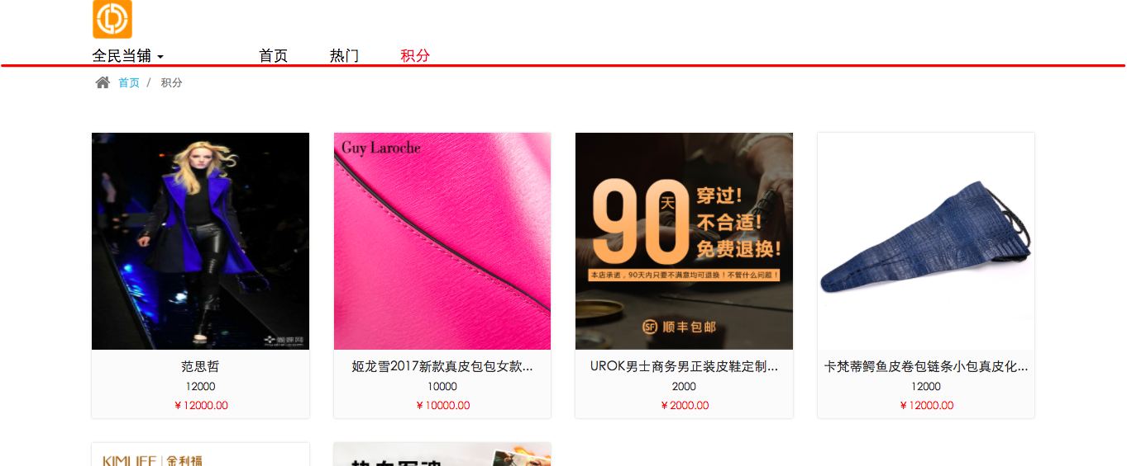

**ps：登录背景重新换一下，我改了格式**